崑山科技大學109學年度第一學期旅遊文學習作期末散文

班級：資工三A 學號：4070E020 姓名：陳冠喨

題目：台南人之夜市人生

夜市是台灣的特色之一，凡是來過台灣之老外，個個受過夜市洗禮之後，對這種在夜間做生意的行為，無不誇讚它的方便和熱鬧。在台灣通常景氣越不好，各處的攤販也就越多。各行各業之庫存，以及一般關廠貨物銷售，傾巢而出集結成市，造成一個熱鬧滾滾市集。家居附近的夜市成型時間很短，但是人潮滿滿來來往往。成型之初只有三三兩兩的小吃攤，他們在夜市裡賣些鄉俗小吃。

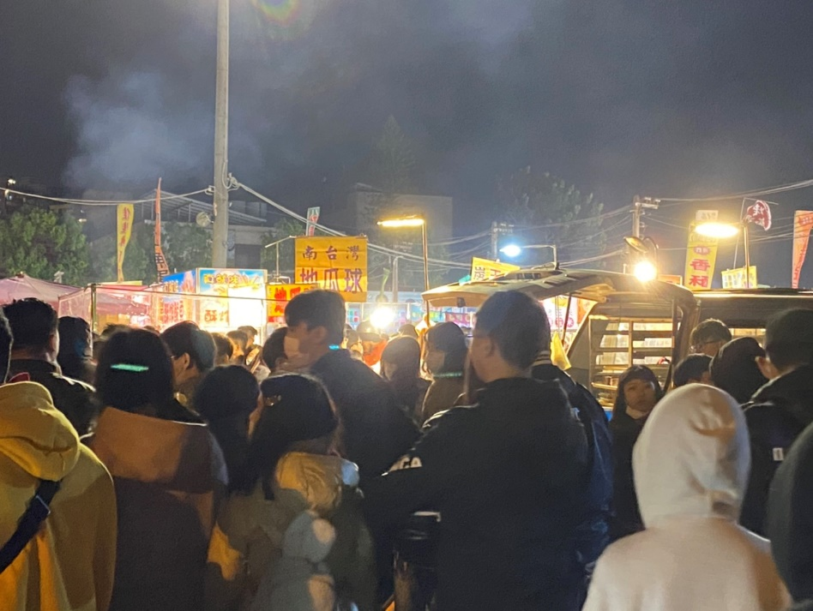然因附近有多棟辦公大樓，場所又是交通死角上的畸零廣場。沒有人會前來干涉，日積月累遂演化成為一個固定的夜市了。夜市之入口處，一家人在此設立小攤位。她們賣的是地瓜球，不知是？每每開市就忙得香汗淋漓，連個擦汗機會都沒有。各個都熟練的做著自己工作，一個攪拌著地瓜球，一個忙著包裝，一個忙著控制場面。他們招攬生意的口號簡單，但卻能招來許多喜歡吃地瓜球的買客。她們生意之好，經常讓旁攤的人們都覺得眼紅。隔壁的臭豆腐攤子生意也不錯，我常與同學邀約去光顧那家臭豆腐攤。買些臭豆腐與泡菜，與同學一同吃吃咬咬趣味無窮。

就單純逛夜市而言，有時閒著，便會到不同的夜市走走，看看有沒有什麼新的玩意兒出現; 有時買著一包小吃，便能在夜市中四處逛逛，看看所有喊價的、揮汗賣燒烤的、吊掛衣飾的、製作精巧壽司的、攪拌飲料的、端碗盤的； 他們全都期待今晚的豐收，也期待每一位顧客的蒞臨，更期盼客人過後的回流生意。這些夜市裡的小人物，其實就是我們生活周遭，那些最沒有華麗生活的平凡老百姓，像你，像我，大家都孜孜矻矻的守著自己的一格攤位，把最好的一面，傳遞在這些川流不息的人潮， 他們用自己的雙手，賺來了一丁點的生意，卻也日積月累地賺取了自己的一方天地和彼此的信任。而我雖不曾在夜市中擺攤，卻也經歷了這一段的夜市人生—我們努力打拚、奮鬥生活，儘管只是小人物，也要成就人生的格局。

有時候，我走進夜市，也沒刻意要買些什麼，只是漫無目的又順其自然地隨著心情的節奏，來決定當下的自己應該被餵食什麼; 也許是一碗帶著走的冰，也許是烤得香酥的肉串，也許是一杯透心涼的飲品，又或許只是想打一盤彈珠、射幾粒水球、吊幾隻娃娃。在夜市裡，沒有階級之分，所有的人都興緻盎然地卸下自己的面具，邊走邊吃了起來，冰水滴在手上依舊用嘴巴賣力地吮吸幾口、醬料沾到臉頰上又像孩子般擦拭著、看到兒時甜食也搶著排隊; 每個人左一小袋右一小杯，三三兩兩又成群地在夜市的小道上走了起來，亂呼呼地閒晃著，牙籤刁著，紙袋扔著，既有的形象，都在夜市中蕩然無存。

別看他們在人潮來往裡笑容應對，他們得酸甜苦辣，又有誰會知道。而在生意上，遇到買客之刁難，混混之橫行敲詐，他們都得忍耐將苦楚吞下肚裡。這些人每天為了生活，只好將其辛酸化為動力，儘量能夠滿足客戶要求，其他都任何的痛苦都微不足道矣。夜深了，人歇了，夜市場內的攤家和買客們，個個拖著疲憊投入黑暗。到了明天夜晚的來臨，他們又恢復了生機，人來人往熱鬧洋洋。